แบบสรุปการดำเนินการปรับปรุงอย่างต่อเนื่อง
Continuous Quality Improvement ( CQI )

“ พัฒนากระบวนการเรียกเก็บสิทธิประกันสังคม”
(โดยทีมสหสาขา)

ลำดับที่ 1 ปี 2555

หน่วยงาน สิทธิประโยชน์และกองทุนสุขภาพเหมาจ่าย
( Agencies and fund health benefits package )

รายนามสมาชิกกลุ่ม
1. นางสาวอัมพร บุญบุตร ที่ปรึกษาโครงการ
- นางสะบาไพ เสริมศรีพงษ์ หัวหน้าโครงการ
- นางสาวเบญจวรรณ แปงกันยา สมาชิก
- นางสาวสิรินยา เมฆสุวรรณ สมาชิก
- นางอุไรวรรณ อยู่เทศะ สมาชิก
- นายอัศวเดช ตินา สมาชิก
- นางสาวนิรากร อัครเดชาวัต สมาชิก
- นางสาวอิสรีย์ ภารุ่งเรืองธนบดี สมาชิก
- นางนิยม บุญรอด สมาชิก
- นางณัฐชญา ปิ่นน้อย สมาชิก
- นางสาวสุมาลี เลิศก้านทอง เลขานุการ
- สมาชิกจากงานบัญชี
- สมาชิกจากงานจัดเก็บรายได้
- สมาชิกจากงานR2A

ความเสี่ยงของหน่วยงาน
- เอกสารประกอบการเรียกเก็บเงินสิทธิประกันสังคมส่งตัวไม่ครบถ้วนและล่าช้าทำให้โรงพยาบาลคู่สัญญาชำระค่ารักษาพยาบาลล่าช้า
- การแจ้งข้อมูลผ่านระบบ E-Claim ไม่ทันระยะเวลาที่กำหนด (48 ชม.หลังเกิดเหตุ) เนื่องจากผู้ป่วย / ญาติ ไม่ทราบข้อมูลรถหรือขาดความใส่ใจในการยื่นเอกสารสิทธิ
- กรณีพยาบาลหอผู้ป่วยไม่ส่งรายการค่าใช้จ่ายยากลับบ้านยากลับบ้าน ( home med) มาให้การเงินให้แล้วเสร็จทีเดียวก่อนทำการ fax claim และบริษัทประกันชีวิตอนุมัติค่าใช้จ่ายแล้วกลับส่งยอดใหม่ทำให้การแฟกซ์เคลมล่าช้า
โครงการที่เลือกมาดำเนินการ
โครงการพัฒนาประสิทธิภาพการเรียกเก็บเงินค่ารักษาพยาบาลผู้ป่วยในสิทธิประกันสังคม
หลักการและเหตุผล
งานสิทธิประโยชน์และกองทุนสุขภาพเหมาจ่ายมีภารกิจหลักในการตรวจสอบสิทธิการรักษา และติดตามเอกสารสิทธิผู้ป่วย เพื่อใช้ในการตั้งเบิกค่ารักษาพยาบาลของผู้ป่วยตามระเบียบและหลักเกณฑ์ของแต่ละสิทธิที่กำหนด ที่ผ่านมาพบว่าการรวบรวมเอกสาร ข้อมูลเพื่อส่งการตั้งเรียกเก็บจากสปส. นั้นมีความล่าช้า เอกสารไม่สมบูรณ์ครบถ้วนอยู่อย่างต่อเนื่อง ประกอบกับปัจจุบันสำนักงานประกันสังคมได้มีการพัฒนาปรับปรุงระบบการเรียกเก็บผู้ป่วยในโดยใช้Adj RW มาเป็นเกณฑ์กำหนดแนวทางการเรียกเก็บตามประกาศคณะกรรมการการแพทย์ตามพระราชบัญญัติประกันสังคม พ.ศ. 2533 เรื่อง หลักเกณฑ์และอัตราสำหรับประโยชน์ทดแทนในกรณีประสบอันตรายหรือเจ็บป่วยอันมิใช่เนื่องจากการทำงาน โดยให้ถือปฏิบัติตั้งแต่วันที่ 1 มกราคม พ.ศ. 2555 เป็นต้นไป ประกอบกับศูนย์การแพทย์ฯ ได้เปิดรับผู้ประกันตน และมีสถิติจำนวนผู้ประกันตนเพิ่มสูงขึ้นอย่างต่อเนื่อง และยังเป็นโรงพยาบาล Supra Contract ของโรงพยาบาลอื่นๆ ในเขตพื้นที่ใกล้เคียง
งานสิทธิประโยชน์จึงเห็นควรนำปัญหาที่เกิดขึ้นมาทำกิจกรรมพัฒนาคุณภาพ ทั้งภายในกระบวนการปฏิบัติงานของหน่วยงานสิทธิประโยชน์ฯ และทีมคร่อมสายงานที่เกี่ยวข้องเพื่อวางระเบียบ แนวทางปฏิบัติงานให้เป็นไปในทิศทางเดียวกัน ภายใต้กรอบการเรียกเก็บของสำนักงานประกันสังคมเพื่อป้องกันการสูญเสียรายได้ และพิทักษ์ผลประโยชน์ขององค์กรอันพึ่งได้อย่างสูงสุด

วัตถุประสงค์
1.เพื่อพัฒนาประสิทธิภาพการเรียกเก็บเงินค่ารักษาพยาบาลผู้ป่วยสิทธิประกันสังคม
2.เพื่อให้หน่วยงานที่เกี่ยวข้องในกระบวนการเรียกเก็บมีแนวทางปฏิบัติที่ชัดเจนเชื่อมโยงกันอย่างเป็นระบบ
3.เพื่อตอบสนองต่อยุทธศาสตร์และเข็มมุ่งของศูนย์การแพทย์ฯ
เป้าหมาย/ตัวชี้วัดของโครงการ
1.ร้อยละการส่งเรียกเก็บเงินค่ารักษาพยาบาลผู้ป่วยในสิทธิประกันสังคมภายใน30 วันนับจากวันจำหน่าย ≥ 95%
2. มีระเบียบ/วิธีในการปฏิบัติงานที่ชัดเจนเป็นระบบ
ระยะเวลาดำเนินโครงการ (1 พ.ค. 2555 – 31 ธ.ค. 2555)
ขั้นตอน / ระยะเวลา | เม.ย.55 | พ.ค.55 | มิ.ย.55 | ก.ค.55 | ส.ค.55 | ก.ย.55 | ต.ค.55 | พ.ย.55 | ธ.ค.55
วางแผน (Plan)
ลงมือแก้ไข (Do)
ตรวจสอบผล (Check)
แก้ไขปรับปรุง (Action)

แสดงผังสายธารแห่งคุณค่า(Value Stream Mapping : VSM) ก่อนการพัฒนาคุณภาพ
กระบวนการ ส่งข้อมูลเรียกเก็บผู้ป่วยในสิทธิ ประกันสังคม | สรุปผล |  |  |  |  |  |  |  | ECRS
แผนภูมิกระบวนการ  คน วัสดุ  เครื่องจักร | สัญลักษณ์ |  |  |  |  | ปัจจุบัน |  |  | เสนอ |  | ลดลง
กรรมวิธีการผลิต : วิธีปัจจุบัน | การปฏิบัติงาน  |  |  |  |  | 8
ตำแหน่งที่ตั้ง :  งานสิทธิประโยชน์และกองทุนสุขภาพเหมาจ่าย | การเคลื่อนย้าย ➔ |  |  |  |  | 1
ตำแหน่งที่ตั้ง :  งานสิทธิประโยชน์และกองทุนสุขภาพเหมาจ่าย | การตรวจสอบ  |  |  |  |  | 2
ผู้ทำงาน : เจ้าหน้าที่ประกันสังคม ประจำหน่วยงานสิทธิประโยชน์และกองทุนสุขภาพเหมาจ่าย | การรอคอย D |  |  |  |  | 4
 | การเก็บรักษา  |  |  |  |  | -
เวลา : 08.00 – 16.00 น. | ระยะทาง(เมตร)
ผู้บันทึก :นางสะบาไพ เสริมศรีพงษ์ | เวลา(นาที) |  |  |  |  | 12,240
วันที่ : 1 ตุลาคม 2554 – 31 มีนาคม 2555 | ต้นทุน / ครั้ง
รายการ | คน | ระยะทาง  (เมตร) | เวลา  (นาที) | สัญลักษณ์ |  |  |  |  |  |  | หมายเหตุ
 |  |  |  |  | ➔ |  |  | D |  | ⬧ | หมายเหตุ
1.รับ/ตรวจสอบเอกสารผู้ป่วย |  |  | 5 |  |  |  | •
2. ตรวจสอบสิทธิ |  |  | 30 | • |  |  |  |  |  |  | ตรวจในระบบOnlineและโทรศัพท์ตรวจสอบกับสปส.จังหวัด
3. โทรศัพท์แจ้งสิทธิการรักษาเบื้องต้นแก่พยาบาลประจำหอผู้ป่วย |  |  | 5 | •
4. ขึ้นwardนำแบบฟอร์มใบรับรองแพทย์เพื่อแนบหน้า chart ผู้ป่วยและเยี่ยมผู้ป่วย |  |  | 60 |  | •
5.แจ้งสิทธิการรักษาให้งานการเงินทราบทางโทรศัพท์ |  |  | 5 | •
6.ติดตามใบรับรองแพทย์จากหอผู้ป่วย |  |  | 3,360 |  |  |  |  | •
7.ติดตามใบสรุปค่ารักษาพยาบาลจากงานการเงิน |  |  | 60 |  |  |  |  | •
8.ดำเนินการยืมประวัติการรักษาของผู้ป่วยจากหน่วยงานเวชระเบียนและงานควบคุมรหัสโรค |  |  | 1,440 |  |  |  |  | •
9. ตรวจสอบความครบถ้วนของประวัติการรักษา |  |  | 10 |  |  |  | •
10.กรณีประวัติการรักษาบันทึกข้อมูลไม่ครบถ้วนส่งภาควิชาดำเนินการต่อให้สมบูรณ์ |  |  | 7,200 |  |  |  |  | •
11.ถ่ายสำเนาเอกสารประวัติการรักษาพยาบาลของผู้ป่วยที่จำเป็นทั้งหมด |  |  | 10 | •
12.รวบรวมเอกสารใบสรุปค่ารักษาพยาบาล ใบรับรองแพทย์ สำเนาประวัติผู้ป่วย ส่งให้ฝ่ายสรุปการเบิก |  |  | 10 | •
13.สรุปการเบิกในแบบฟอร์มของสำนักงานประกันสังคม |  |  | 30 | •
14.ตรวจสอบรายละเอียดเอกสารความสมบูรณ์ครบถ้วนก่อนส่งการเงิน |  |  | 10 | •
15.บันทึกลงสมุกส่งงานการเงินเพื่อดำเนินการเรียกเก็บ |  |  | 5 | •
 |  | (25.50 วัน) | 12,240 | 8 | 1 |  | 2 | 4

สรุปร้อยละรอบระยะเวลาการรวบเอกสารส่งเรียกเก็บส่งงานการเงินก่อนการพัฒนากระบวนการเรียกเก็บ

 | จำนวนผู้ป่วย | ความถูกต้องครบถ้วนของเอกสารส่งการเงิน |  |  |  | หมายเหตุ
เดือน | จำนวนผู้ป่วย | ส่งภายใน 30 วัน | คิดเป็น % | เกิน 30 วัน | คิดเป็น % | หมายเหตุ
ตุลาคม 54 | 0 | ยังไม่ได้เก็บข้อมูล
พฤศจิกายน 54 | 1304 | 1278 | 98.01 | 26 | 1.99
ธันวาคม 54 | 266 | 262 | 98.50 | 2 | 0.75
มกราคม 55 | 43 | 41 | 95.35 | 2 | 4.65
กุมภาพันธ์ 55 | 42 | 41 | 98 | 1 | 2.00
มีนาคม 55 | 56 | 56 | 100 | 0 | 0.00
เมษายน 55 | 59 | 59 | 100 | 0 | 0.00
พฤษภาคม 55 | 42 | 42 | 100 | 0 | 0
มิถุนายน 55 | 48 | 48 | 100 | 0 | 0
กรกฎาคม 55
สิงหาคม 55
กันยายน 55

ภายหลังจากการทำกิจกรรม KM ผ่าน CoP ได้ร่วมกันตกผลึกกระบวนการใหม่ที่เชื่อมโยงในทุกหน่วยงานที่เกี่ยวข้องพบว่า รอบระยะเวลาที่งานสิทธิประโยชน์ ฯ รับดำเนินการลดลงเหลือ 5 ขั้นตอน ภายในเวลา 6 วัน

ตารางสรุปเทียบเปรียบกระบวนการของของสิทธิประโยชน์ ฯ ก่อน - หลังการปรับปรุง
รายละเอียด | ก่อน | หลัง | เปอร์เซ็นต์ที่ลดลง
จำนวนขั้นตอนการปฏิบัติงาน | 15 ขั้นตอน | 5 ขั้นตอน | 50 %
รอบระยะเวลารวม | 26 วัน | 6 วัน | 62.5 %

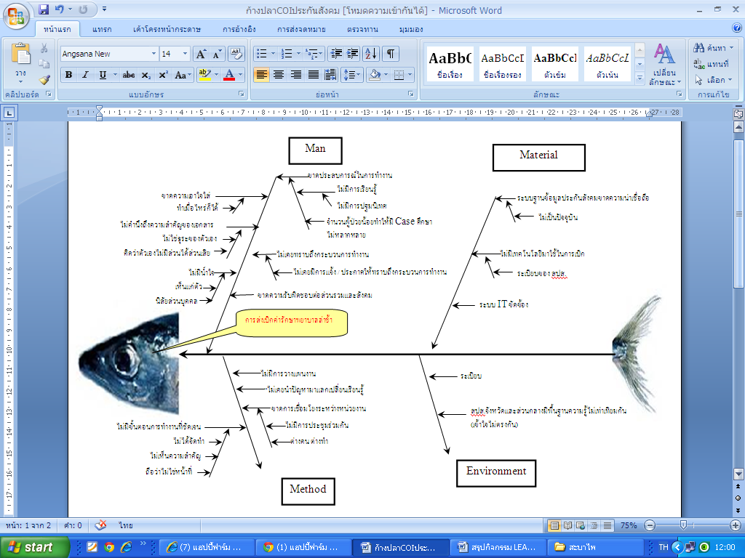

ตารางกำหนดวิธีการแก้ไขและผลของการแก้ไขในแต่ละวิธีการที่กำหนด

ปัญหา/ความเสี่ยง | การวิเคราะห์หาสาเหตุ  (4M1E) | แนวทางปรับปรุงพัฒนา | ผู้รับผิดชอบ | วัน/เดือน/ปี
 |  |  |  | เริ่ม | สิ้นสุด
การส่งเบิกค่ารักษาพยาบาลผู้ป่วยสิทธิประกันสังคมล่าช้า | - - เจ้าหน้าที่ปฏิบัติงานขาดการเอาใจใส่ใน  - การปฏิบัติงานไม่คำนึงถึงความสำคัญของเอกสารในการเรียก  - - ขาดการทำงานที่เชื่อมโยงกันระหว่างหน่วยงานและไม่เคยนำปัญหาที่เกิดขึ้นมาประชุมเพื่อแลกเปลี่ยนเรียนรู้และหาแนวทางแก้ไข  - - ระเบียบของสำนักงานประกันสังคมยังต้องใช้เอกสารในการเรียกเก็บทำให้ต้องใช้ระยะเวลาในการติดตามรวบรวมเอกสารที่จำเป็นในการเรียกเก็บ | - นิเทศสร้างความตระหนักให้เจ้าหน้าที่เห็นความสำคัญของเอกสารประกอบการเรียกเก็บและความสูญเสียที่จะเกิดขึ้น  ต่อองค์กร  - มีการจัดกิจกรรมแลกเปลี่ยนเรียนรู้ผ่าน CoP กับหน่วยงานที่เกี่ยวข้องเพื่อกำหนดหน้าที่รับผิดชอบและวางแผนการปฏิบัติงานร่วมกันและตกผลึกมาเป็น Flow ในแต่ละขั้นตอนของแต่ละหน่วยงาน | สะบาไพ  เสริมศรีพงษ์  นิยม บุญรอด  อิสรีย์  ภารุ่งเรื่องธนบดี | 1/5/55 | 31/12/55

สำรวจสภาพข้อมูลหลังแก้ปัญหา
กระบวนการ : ส่งข้อมูลเรียกเก็บผู้ป่วยในสิทธิ ประกันสังคม | สรุปผล |  |  |  |  |  |  |  | ECRS
แผนภูมิกระบวนการ  คน วัสดุ  เครื่องจักร | สัญลักษณ์ |  |  |  | ปัจจุบัน |  |  |  | เสนอ |  | ลดลง
กรรมวิธีการผลิต : วิธีปัจจุบัน | การปฏิบัติงาน  |  |  |  | 7
ตำแหน่งที่ตั้ง : งานสิทธิประโยชน์และกองทุนสุขภาพเหมาจ่าย ชั้น G | การเคลื่อนย้าย ➔ |  |  |  | 3
 | การตรวจสอบ  |  |  |  | 1
ผู้ทำงาน :เจ้าหน้าที่ประกันสังคมหน่วยงานสิทธิประโยชน์และกองทุนสุขภาพเหมาจ่าย | การรอคอย D |  |  |  | 0
 | การเก็บรักษา  |  |  |  | 0
เวลา : 08.00 – 16.00 น. | ระยะทาง(เมตร)
ผู้บันทึก : นางสะบาไพ เสริมศรีพงษ์ | เวลา(นาที) |  |  |  | 12,510
วันที่ : 1 เมษายน 2555 | ต้นทุน / ครั้ง
รายการ | คน | ระยะทาง  (เมตร) | เวลา  (นาที) | สัญลักษณ์ |  |  |  |  |  |  | หมายเหตุ
 |  |  |  |  |  | ➔ |  | D |  | ⬧ | หมายเหตุ
1.รับเอกสารผู้ป่วย / ตรวจสอบสิทธิ / แนบใบรับรองแพทย์หน้าแฟ้มประวัติ / ออกใบยืนยันสิทธิผู้ป่วย แนะนำให้ติดต่อศูนย์รับผู้ป่วยใน |  | 3 วัน |  | •
2. ตรวจสอบเอกสารสิทธิการรักษา |  |  |  |  |  |  | •
3.รวบรวมเอกสารสิทธิผู้ป่วยส่งงานการเงินภายใน 3วัน |  |  |  | •
4.พยาบาลประจำหอผู้ป่วย ส่งใบรับรองแพทย์ให้งานการเงินก่อนผู้ป่วยD/C |  |  |  | •
5.งานการเงินส่งเอกสารให้งาน R2A |  | 3 วัน |  |  |  | •
6.งานR2Aติดตามประวัติและลงรหัสโรค |  |  |  | •
7.บันทึกรายงานในระบบสกส. |  | 21 วัน |  | •
8.งานR2Aส่งประวัติการรักษาพยาบาลของผู้ป่วยที่ RW <2 ให้งานสิทธิระโยชน์ฯ | 30 วัน |  |  |  |  | •
9.งานสิทธิประโยชน์ฯ สำเนาประวัติผู้ป่วยพร้อมเซ็นรับรองสำเนา |  | 3 วัน |  | •
10.ส่งสำเนาประวัติให้งานการเงิน |  | 3 วัน |  |  |  | •
11.งานการเงินรวบรวมเอกสารส่งเรียกเก็บ |  |  |  | •
รวม |  | 33 วัน |  | 7 |  | 3 | 1

สรุปการใช้ ECRS ในการพัฒนาประสิทธิภาพการเรียกเก็บเงินค่ารักษาพยาบาลผู้ป่วยสิทธิประกันสังคม
ECRS | รายละเอียดการปรับปรุง
1.Eliminate | สามารถลดขั้นตอน ( Eliminate ) ที่ซ้ำซ้อนการดำเนินการเรียกเก็บให้ง่าย และสั้นลงจากเดิม 15 ขั้นตอน หลังการพัฒนากิจกรรมตามแนวคิด Lean Management เหลือ 11 ขั้นตอนทั้งระบบ
2.Combine | สามารถรวมขั้นตอน ( Combine ) ที่สามารถรวมกันได้ตั้งแต่ขั้นตอนแรก เพื่อให้การไหลของงานเป็นตามระบบโดยการแนบแบบฟอร์มใบรับรองแพทย์ที่ต้องใช้ประกอบการเรียกเก็บพร้อมกับเอกสารการนอนรพ. ของผู้ป่วยเพื่อให้พยาบาลประจำหน่วยงานได้แจ้งแพทย์เจ้าของไข้เขียน และนำส่งการเงินในวันที่จำหน่ายให้เรียบร้อย
3.Rearrange | จากการวิเคราะห์ผังกระบวนการเดิมร่วมกับทีมงาน/ หน่วยงานที่เกี่ยวข้องได้สรุปเป็น Flow ระเบียบปฏิบัติในแต่ละหน่วยงานที่เกี่ยวข้องเกิดเป็นการจัดลำดับขั้นตอนใหม่  ( Rearrange ) ที่ใช้สื่อสาร สร้างความเข้าใจในวิธีปฏิบัติให้เป็นแนวทางเดียวกัน เพื่อลด Defect การเรียกเก็บที่ไม่ครบถ้วน ล่าช้าที่ส่งผลกระทบต่อสภาพคล่องด้านการเงินขององค์กร
4.Simpifly | จากการดำเนินการผ่านกิจกรรมแลกเปลี่ยนเรียนรู้( KM) ผ่าน CoP. ระหว่างทีมงานที่เกี่ยวข้องพบว่าสามารถปฏิบัติงานให้ง่ายขึ้น( Simplify)โดยภาพรวมสามารถลดขั้นตอน วิธีการปฏิบัติงานให้กระชับ ลดการเคลื่อนที่ /เคลื่อนย้าย ลดระยะเวลาการรอคอย เกิดความเชื่อมโยงประสานงานระหว่างหน่วยงานเป็นไปในทิศทางเดียวกัน ส่งผลต่อการจัดเก็บรายได้ที่มีประสิทธิภาพ ประสิทธิผลต่อไป

สรุปผลการดำเนินกิจกรรมพัฒนาคุณภาพ
ผลลัพธ์การพัฒนากิจกรรมคุณภาพในรอบที่ 1
ลำดับ | ตัวชี้วัดสำคัญ ( KPIs) | เป้าหมาย | ปี 2554 | ผลลัพธ์การปรับปรุงคุณภาพ
 |  |  |  | ปี 2555
1. | ร้อยละรอบระยะเวลาการส่งเอกสารผู้ป่วยในเรียกเก็บของงานสิทธิประโยชน์ฯภายใน 3 วัน | 100% | 98 %  (ใช้ตัวชี้วัดส่งเอกสารงานการเงินภายใน 30 วันนับจากจำหน่าย) | 100%
2 | ร้อยละการดำเนินการสำเนาประวัติการรักษาพยาบาลส่งงานการเงินภายใน 3 วัน | 100% | ไม่มี | 94.12%  (สำเนาทั้งหมด 34 รายไม่รวมสำเนาประวัติสูญหาย 2 ราย)
3. | ร้อยละครบถ้วนของเอกสารตามมาตรฐานสปส.จากงานสิทธิส่งงานการเงิน | 100% | 98.26% | 100%
4. | ร้อยละการเรียกเก็บเงินค่ารักษาพยาบาล ผู้ป่วยในจากสปส.ภายใน 30 วันหลังจำหน่ายทั้งระบบ | ≥ 90 % | ไม่มี | ตัวเลขยังอยู่ในการดำเนินการเก็บรวบรวมข้อมูลจากงานบัญชี
5. | มีระเบียบ /แนวทางปฏิบัติเชื่อมต่อกับทุกหน่วยงานที่เกี่ยวข้อง | Flow / WP การเรียกเก็บสปส. | ไม่มี | มี  จากการร่วมกันกำหนดผ่าน CoP

ผลลัพธ์การพัฒนากิจกรรมคุณภาพในรอบที่ 2
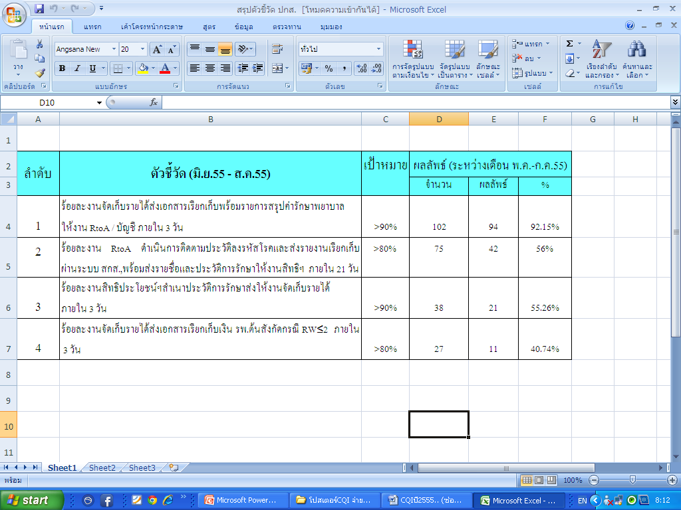

สรุปผล การดำเนินงานโครงการ
พบว่าจากการนำความเสี่ยงการส่งเอกสารเรียกเก็บของผู้ป่วยในที่ล่าช้า และไม่สมบูรณ์เฉพาะของหน่วยงาน สิทธิประโยชน์ ฯ หลังการกำหนดวิธีการปฏิบัติที่ชัดเจนโดยการประสานความร่วมมือจากหน่วยงานต่างๆที่ เกี่ยวข้องพบว่าผลลัพธ์สามารถบรรลุตามเป้าหมาย แต่ไม่ครอบคลุมกระบวนการทั้งหมดของการเรียกเก็บใน หน่วยงานอื่นๆที่เกี่ยวข้อง เมื่อสปส.ได้ปรับเปลี่ยนวิธีการเรียกเก็บโดยใช้ Adj RW มาเป็นตัวกำหนดแนวทาง การเรียกเก็บ หน่วยงานสิทธิประโยชน์ฯ จึงได้เชิญบุคลากรจากหน่วยงานที่เกี่ยวข้องทั้งหมดมาร่วมแลกเปลี่ยน เรียนรู้ (KM ) ผ่าน CoP . CHARGER จนสามารถตกผลึกมาเป็น Flow การปฏิบัติที่ชัดเจนและรอบระยะเวลารวม ทั้งกระบวนการแล้วเสร็จภายใน26 วัน

นวัตกรรมที่ได้จากการดำเนินโครงการจำนวน 1 เรื่อง
Flow กระบวนการปฏิบัติงานในแต่ละหน่วยงาน 1 เรื่อง ( อยู่ระหว่างการดำเนินการจัดทำเอกสารคุณภาพ เป็น WP )
ขบวนการเรียนรู้ที่ได้รับ
การนำความเสี่ยงในระดับหน่วยงานมาพัฒนา สู่การมองภาพใหญ่ และการประสานงานปรับปรุงคุณภาพกับหน่วยงานที่เกี่ยวข้องในเชิงระบบ ที่จะส่งผลลัพธ์ที่ดีทั้งต่อหน่วยงาน และองค์กรสอดคล้องกับเจตจำนงของ หน่วยงาน
ผลจากการติดตามเฝ้าระวัง
ยังคงติดตามตัวชี้วัดย่อยๆในแต่ละหน่วยงาน ( Process Indicator ) และการติดตามประสิทธิผล (Outcome Indicator) และยังมีการร่วมแลกเปลี่ยนเรียนรู้ผ่าน CoP. CHARGER อยู่อย่างต่อเนื่องประจำทุก 1-2 เดือน เพื่อนำปัญหา/อุปสรรคมาร่วมกันนำสู่การวางแผนปรับปรุง
สรุปจัดทำเป็นมาตรฐานการปฏิบัติงานเรื่อง
อยู่ระหว่างการดำเนินการจัดทำเอกสารคุณภาพเป็น WP เรื่อง” การเรียกเก็บค่ารักษาพยาบาลผู้ป่วยในสิทธิประกันสังคม”
กิจกรรม CQI จะทำต่อไปในอนาคต
พัฒนาประสิทธิภาพการส่งข้อมูลและการเรียกเก็บสิทธิ พรบ

